СОВЕТ ДЕПУТАТОВ
МУНИЦИПАЛЬНОГО ОКРУГА
ЧЕРТАНОВО ЮЖНОЕ
РЕШЕНИЕ

13.06.2023 № 01-03-46/23

О согласовании установки ограждающих устройств на придомовой территории по адресу: Москва, ул. Чертановская, д. 66, корп. 1

На основании пункта 5 части 2 статьи 1 Закона города Москвы от 11 июля 2012 года № 39 «О наделении органов местного самоуправления муниципальных округов в городе Москве отдельными полномочиями города Москвы» и постановления Правительства Москвы от 2 июля 2013 г. N 428-ПП "О порядке установки ограждений на придомовых территориях в городе Москве", рассмотрев обращение уполномоченного лица и решение общего собрания собственников помещений в многоквартирном доме по адресу: Москва, ул. Чертановская, д. 66, корп. 1 Совет депутатов муниципального округа Чертаново Южное РЕШИЛ:
- Согласовать установку двух ограждающих устройств на придомовой территории по адресу: Москва, ул. Чертановская, д. 66, копр. 1 согласно приложению.
- Направить настоящее решение в Департамент территориальных органов исполнительной власти города Москвы в течение трех дней с момента принятия решения.
- Опубликовать настоящее решение в бюллетене «Московский муниципальный вестник» и на сайте муниципального округа Чертаново Южное.
- Контроль за исполнением настоящего решения возложить на главу муниципального округа Чертаново Южное Новикова А.А.

Глава муниципального округа
Чертаново Южное А.А. Новиков

Приложение к решению Совета депутатов муниципального округа Чертаново Южное от 13 июня 2023 года
№ 01-03-46/23

Схема установки ограждающего устройства на придомовой территории по адресу: Москва, ул. Чертановская, д. 66, корп.1

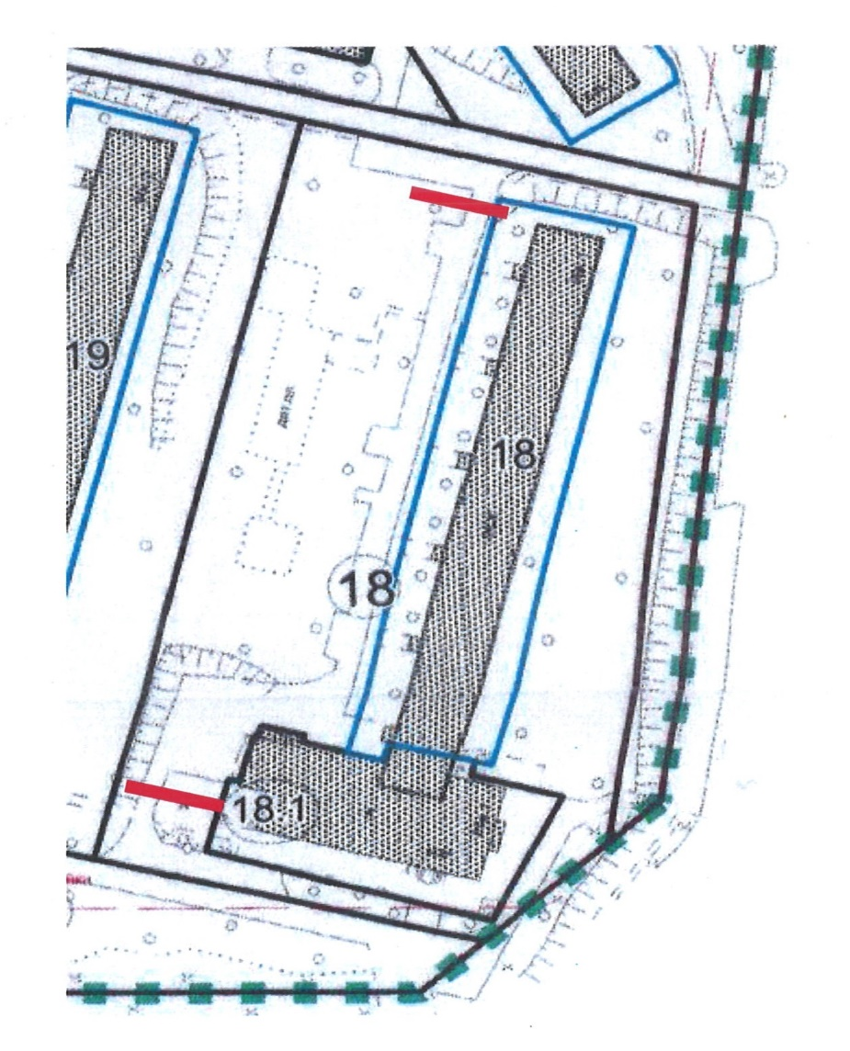

Шлагбаум антивандальный откатной (стрела 4 м) – 2 шт.
Комплект диспетчеризации MDDS с IP камерой – 2 шт.
Система управления шлагбаума с телефона – 2 шт.
«Личный кабинет», т.е. удаленный просмотр событий и видео, редактирование списка пользователей и получение статистики – 1 комплект
Система автоматического освещения площадки перед шлагбаумом – 2 шт.
Комплект сетевого оборудования проводного Internet на 2 подключения
Кабельная линия связи 150 м
Защита тумбы шлагбаума и столбика с фотоэлементом – 2 комплекта

